Project / Projekt
Creative, Active, Responsible Students in the Digital World
Tvůrčí, aktivní, zodpovědná mládež v digitálním světě
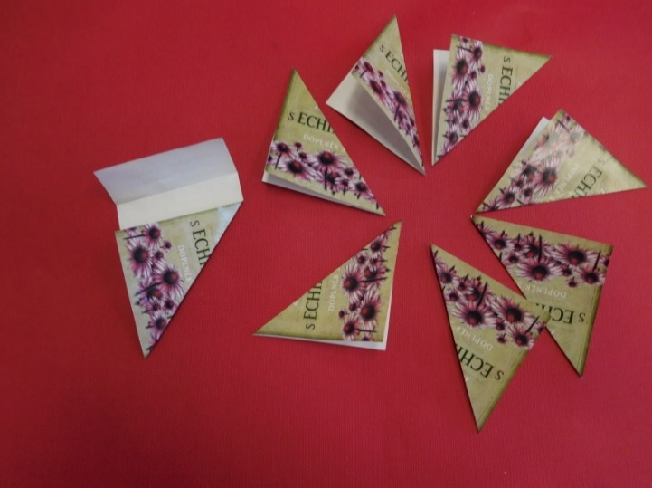
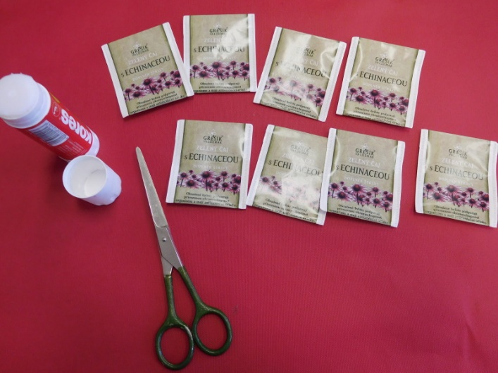
Tea bag paper folding instructions

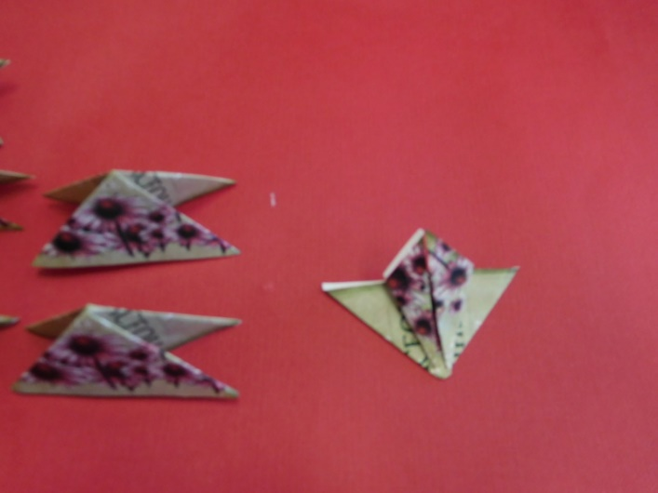
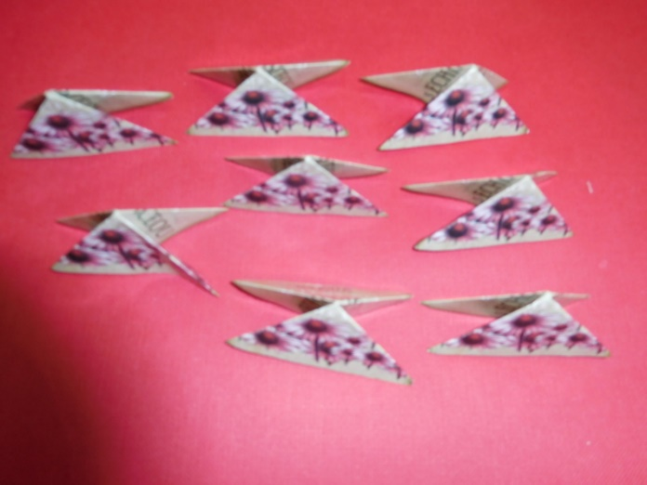
You will need eight pieces of tea bag paper Cut off the white end of tea bags

Fold your tea bags as shown in the picture
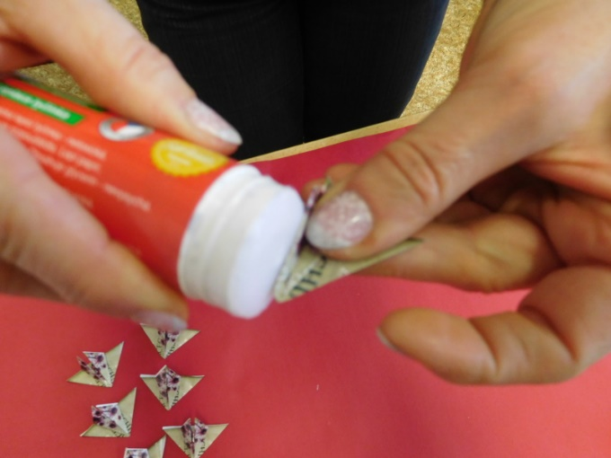
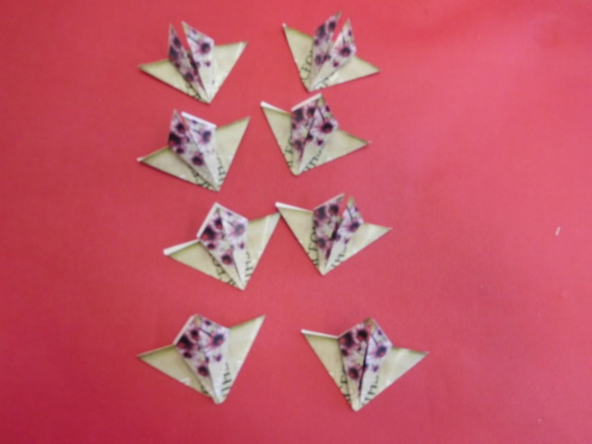

Glue together the tea bags as shown in the picture
Project / Projekt
Creative, Active, Responsible Students in the Digital World
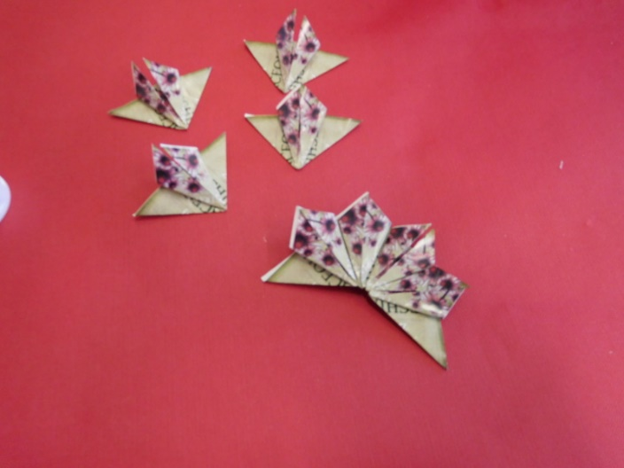
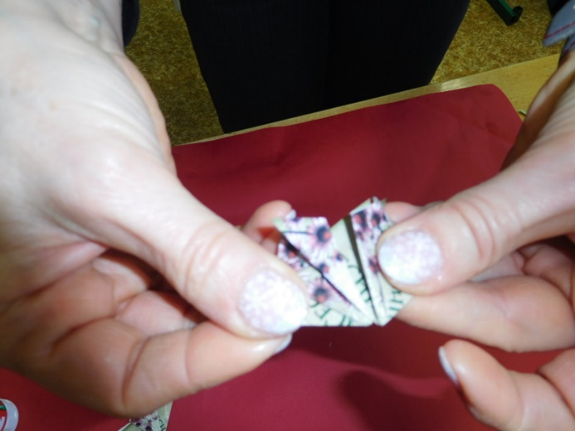
Tvůrčí, aktivní, zodpovědná mládež v digitálním světě

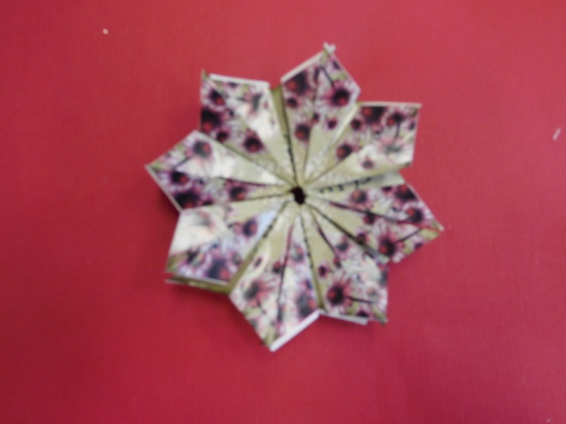
Glue together the tea bags as shown in the picture
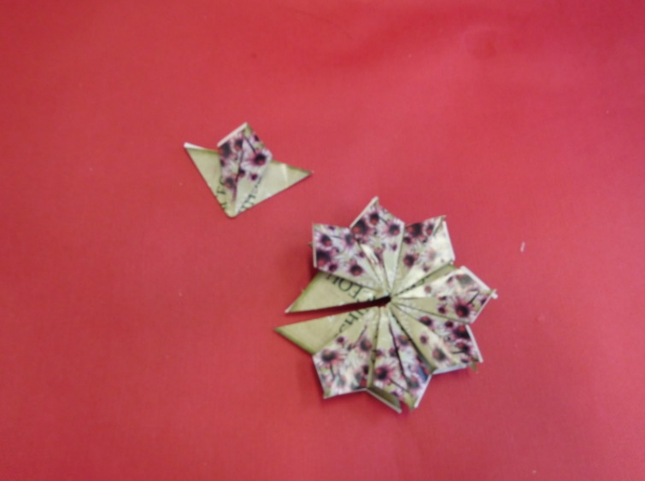

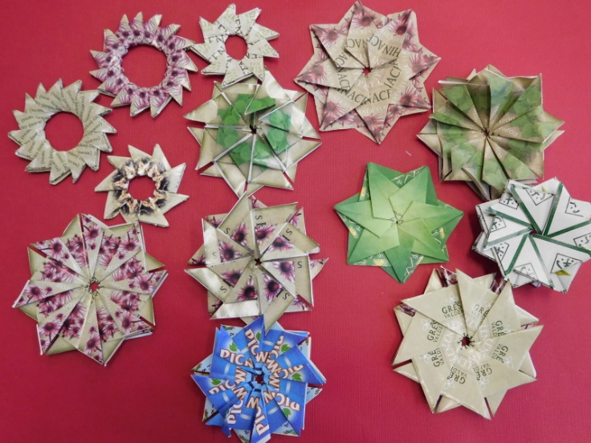

By ZŠ Žamberk 28.října 581 Czech Republic

